Guía de Historia y Geografía
Las zonas naturales de mi país
4º básico
Nombre: ____________________________________________________________

- Escribe frente a cada oración la letra con la forma de relieve que corresponde.
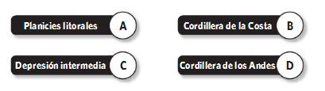

  - ________ Se ubican los puertos de Valparaíso y San Antonio.
  - ________ Se sitúa la mayor cantidad de habitantes.
  - ________ Sus mayores alturas corresponden a volcanes.
  - ________ Cuando alcanza su mayor altura se llama cordillera de Nahuelbuta.

- Pinta del mismo color cada zona natural de Chile con el o los tipos de clima que le corresponden y con su tipo de vegetación.

Zona | Clima | Vegetación
Norte Grande | Templado | Matorrales, arbustos, bosques y hierbas
Norte Chico | Templado, lluvioso y marítimo | Algarrobo, espino, quillay, palma chilena, etc.
Zona Central | Desértico | Tundra, musgos, bosque, arbustos y llareta
Zona Sur | Tundra, estepa fría y semiárido | Matorrales y arbustos
Zona Austral | Estepárico y semiárido | Bosque nativo y selva valdiviana

- Escribe el relieve al cual pertenecen cada una de estas definiciones.

Definición | Relieve
Es un cordón montañoso que está presente a los largo de Chile y que posee muchos volcanes, varios de ellos activos. Su altura disminuye de norte a sur.
Es la zona entre el mar y la Cordillera de la Costa. Su ancho varía a lo largo del país.
Se localiza paralela a la cordillera de los Andes, pero es mucho más baja y sin volcanes.
Es un extenso relieve bajo, situado entre la Cordillera de los Andes y la Cordillera de la Costa. Sus fértiles tierras permiten el desarrollo de actividades como la agricultura. Es la zona más poblada del país.

- Define los siguientes conceptos.

Relieve:____________________________________________________________________________________________________________________________________________

Meseta:____________________________________________________________________________________________________________________________________________

Península:__________________________________________________________________________________________________________________________________________

Istmo:_____________________________________________________________________________________________________________________________________________

Ventisquero:________________________________________________________________________________________________________________________________________

Cuenca:____________________________________________________________________________________________________________________________________________

- En el siguiente mapa ubica las zonas naturales de Chile.

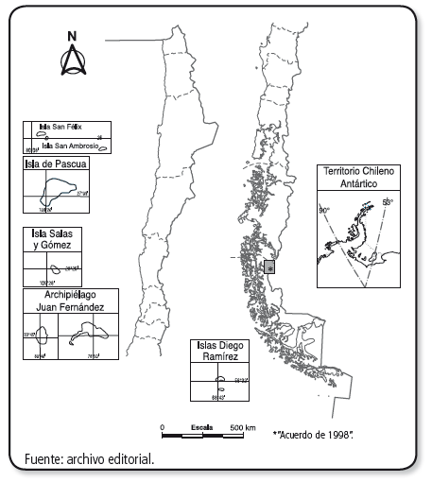
Colorea con:

Azul: Norte grande
Rojo: Norte Chico
Verde: Zona Central
Naranjo: Zona Sur
Rosado: Zona Austral

